Отчёт по созданию динамической библиотеки для NX10.

Дисциплина: основы автоматизированного проектирования.

Алексеев Павел, группа 9, курс 3, ФКН, ВГУ.

Объявление стандартных функций и констант
Ниже представлен набор констант и функций, которые используются для построения деталей.

Вспомогательные Функции

Построение примитивов (geometry.cpp)
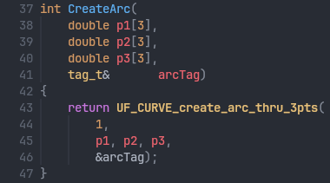
CreateArc строит дугу, используя библиотечную функцию UF_CURVE_create_arc_thru_3pts, строящая дуги через 3 точки, число 1 означает дугу 90 градусов.
CreateCircle строит окружность с центром в (cx, cy, z) радиусом radius. Ее плоскость будет перпендикулярна оси 0Z. Вычисляются точки, и так же, как и в CreateArc используется UF_CURVE_create_arc_thru_3pts, но с числом 2, означающим замкнутую дугу (полную окружность).
Рисунок 1 – Дуга
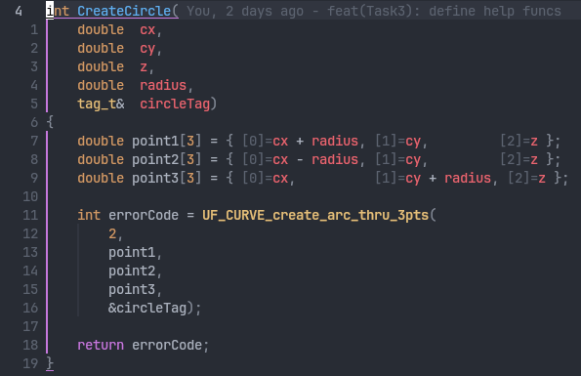
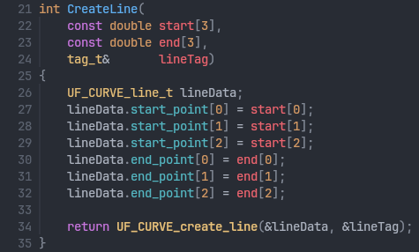
CreateLine строит отрезок между двумя точками. Использует UF_CURVE_create_line.
Рисунок 2 – Окружность
Рисунок 3 – Линия

Работа с эскизами (sketch.cpp)
CreateSketchOnPlane создает эскиз на плоскости XY со смещением по оси 0Z. Использована в большинстве случаев.
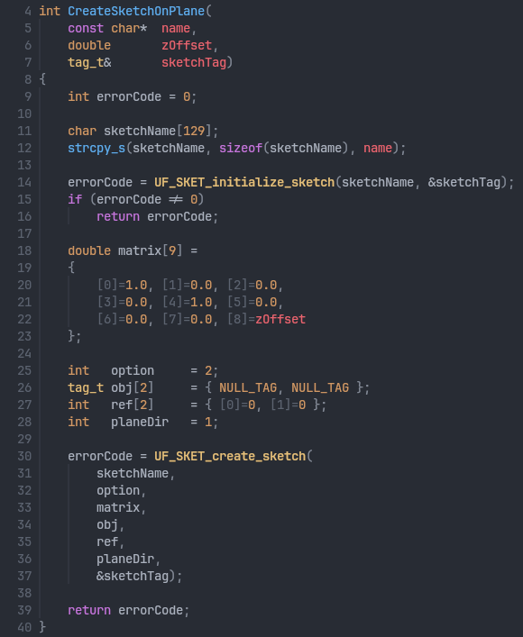
Рисунок 4 – Эскиз на XY
CreateSketchOnPlaneZX делает то же, что и предыдущая, только на плоскости ZX. Использована для проделывания отверстия в патрубке.
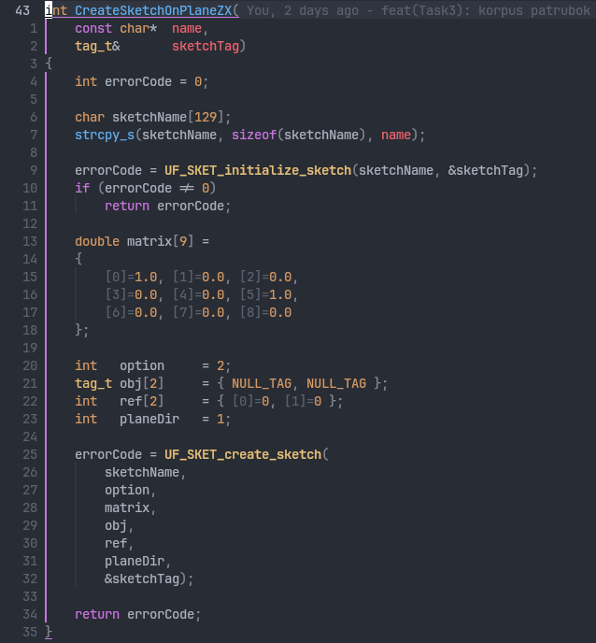
Рисунок 5 – Эскиз на ZX

CreateSketchOnPlaneParallel создает эскиз на плоскости, параллельной ZX со смещением по оси 0Y. Использована при построении бобышки.
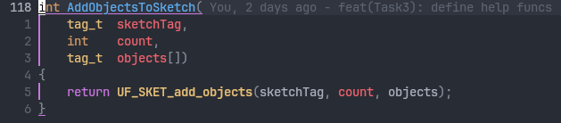
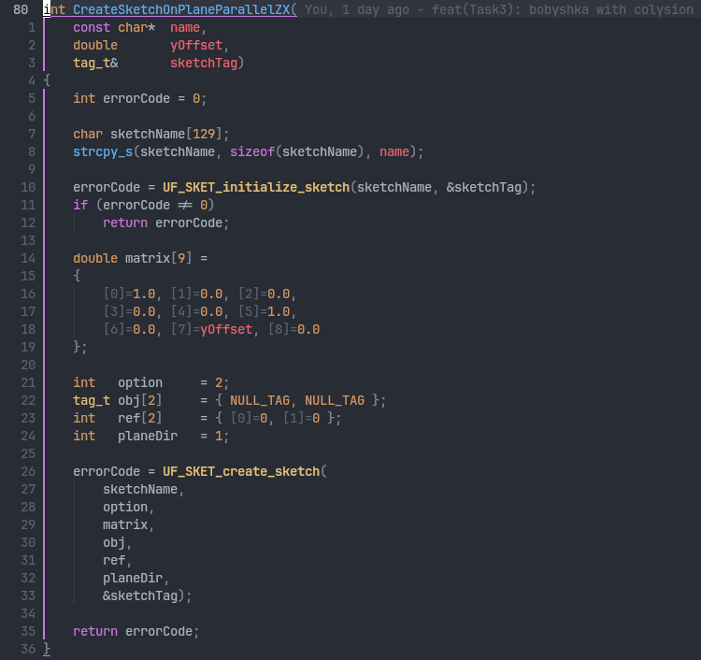
AddObjectToSketch добавляет кривые в активный эскиз через UF_SKET_add_objects.
Рисунок 6 – Эскиз на параллельной ZX
Рисунок 7 – Добавление кривых к эскизу

Работа с объемом (features.cpp)
CreateExtrusion создает вытягивание с нулевой конусностью из эскиза по начальному и конечному значениям, в указанном направлении, передавая NX способ взаимодействия с другими объектами (вычитание, объединение и т.д.). Для этого формируется список объектов, далее вызывается UF_MODL_create_extruded с указанными параметрами, создающий вытягивание. После UF_MODL_delete_list очищающает память задействованную списком.
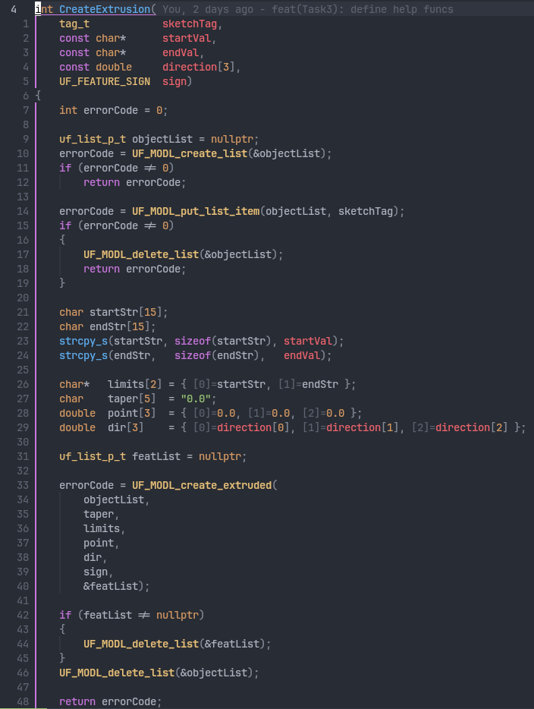
Рисунок 8 – Вытягивание
В файле build.cpp присутствует вспомогательная функция для частой операции, создающая 4 отверстия в теле на плоскости Z. Внутри для каждого отверстия создается эскиз, строится окружность и выдавливается в нужном направлении с флагом UF_NEGATIVE (вычитание).
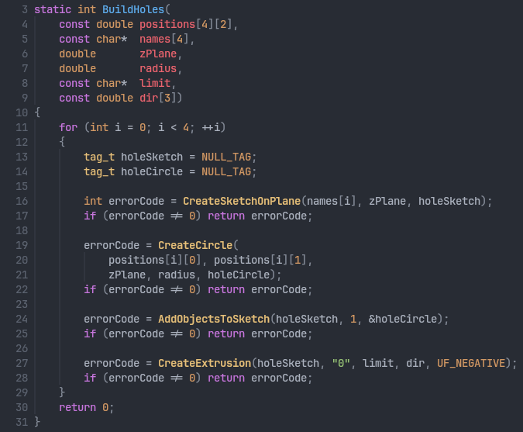
Рисунок 9 – Создание 4 отверстий

Константы и размеры
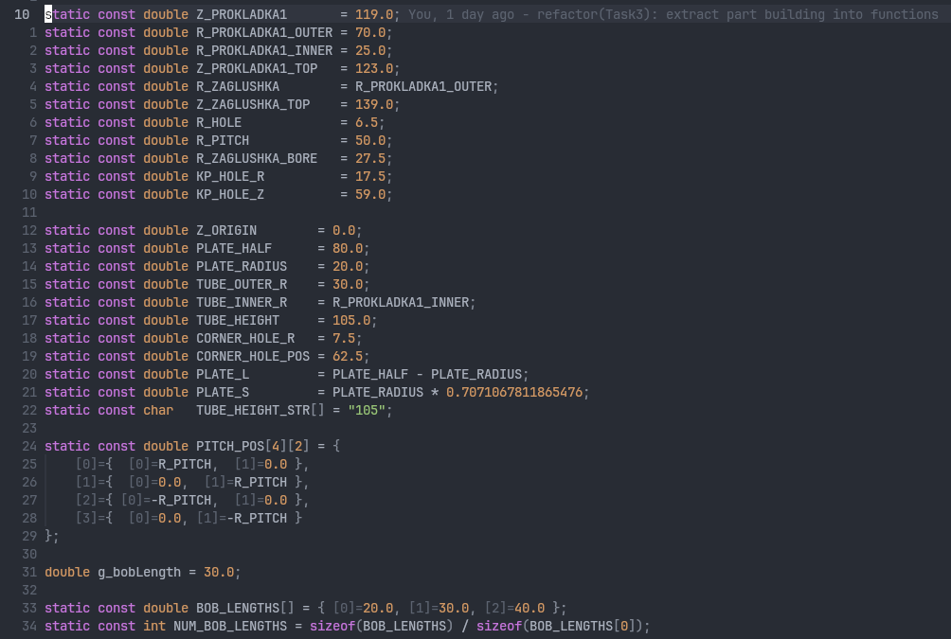
Константы определены в файле build.cpp, представляют собой набор из переиспользуемых размеров.
Так же в этом файле определена функция для определения динамически параметризуемого параметра – размера выступа бобышки от касательной плоскости патрубка в корпусе. Это заготовленный набор размеров, пользователь выбирает из стандартных.
Рисунок 10 – Константы

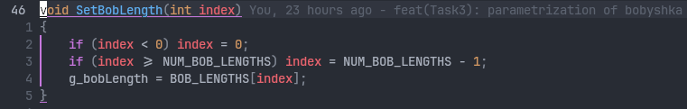
Рисунок 11 – Параметризация

Создание детали «Фланец»
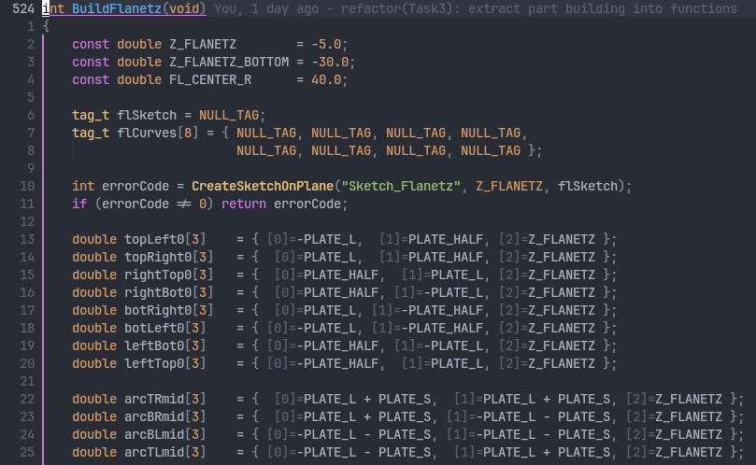
Процесс создания этой детали охватывает практически все вариации функций, поэтому он будет описан наиболее подробно. Сначала подготавливаются размеры и объекты.
Рисунок 12 – Подготовка для построения фланца

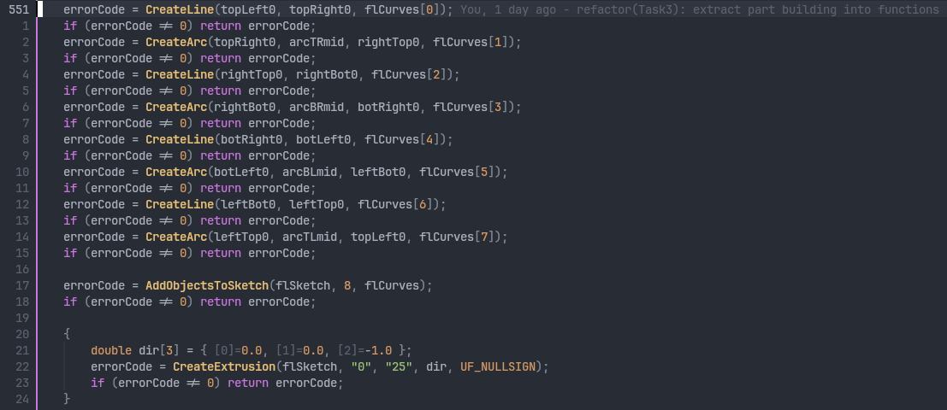
Далее создаются 4 линии, которые соединяются 4-мя дугами (скругления краев R=40). Эскиз выдавливается вниз на 25мм с флагом UF_NULLSIGN (без булевых операций).
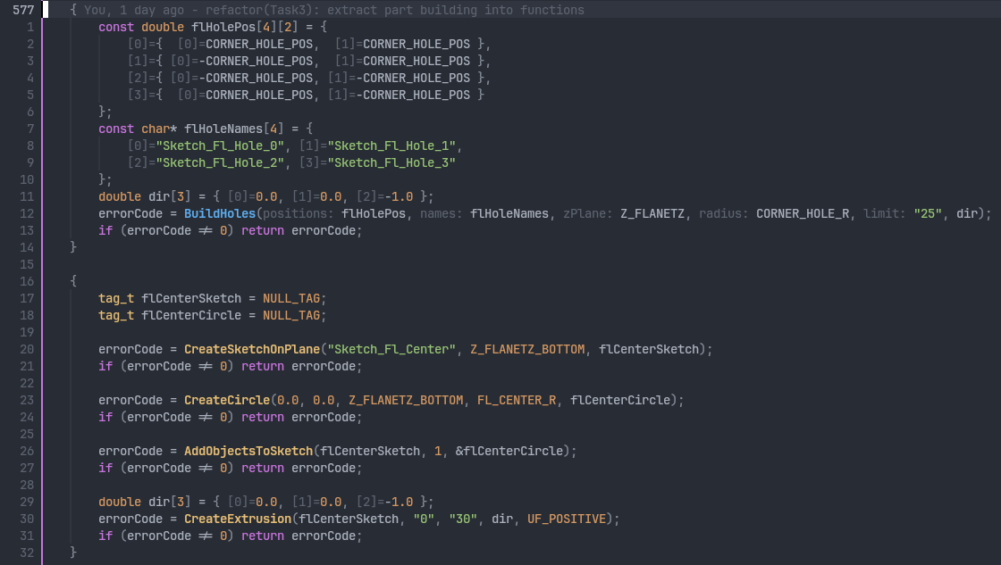
После этого размечаются и строятся отверстия по углам. И вниз на 30мм вытягивается ответная часть корпуса: окружность R=40.
Рисунок 13 – Пластина
Рисунок 14 – Отверстия в пластине
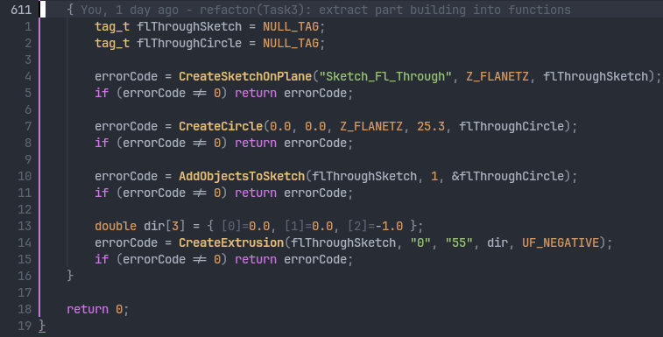
В конце пробивается сквозное отверстие R=50.6 на 55мм.
Рисунок 15 – Отверстие

Создание детали «Прокладка 1»
Деталь представляет собой тонкий цилиндр с большим отверстием посередине и 4-мя малыми отверстиями для креплений расположенных на окружности диаметром 100мм.

Создание детали «Заглушка»
По построению схожа с прокладкой 1. Отличается отсутсвием отверстия в середине (лишь вычитание на 4мм и другой радиус) и высотой цилиндра.

Создание детали «Прокладка 2»
Пластина та же, что и у фланца, но центральное отверстие другого радиуса.

Создание детали «Корпус»
Деталь состоит из нескольких других деталей.

Создание детали «Корпус.Фланец 1»
Деталь схожа с Прокладкой 2, отличается большей высотой и диаметром отверстия, которое сходно с диаметром патрубка.

Создание детали «Корпус.Патрубок»
Трубка с отверстием, центр которого на высоте 59мм.

Создание детали «Корпус.Фланец 2»
По построению практически не отличается от прокладки, кроме большей высоты.

Создание детали «Корпус.Бобышка»
Трубка, которая примыкает к патрубку и вставлена в специальное отверстие. Выносится на изменяемую длину наружу. Обрезка краев цилиндра внутри патрубка за счет вычитания цилиндра, представляющего собой копию внутреннего пространства патрубка.

Создание интерфейса
Интерфейс редактируется в специальном редакторе, в котором должен быть сгенерирован файл .dlx. В проекте файлы интерфейса расположены в папке UI_NX/. Файл .dlx не может быть перемещен, потому что запуск динамической библиотеки инициирует поиск файла разметки интерфейса именно по этому расположению.
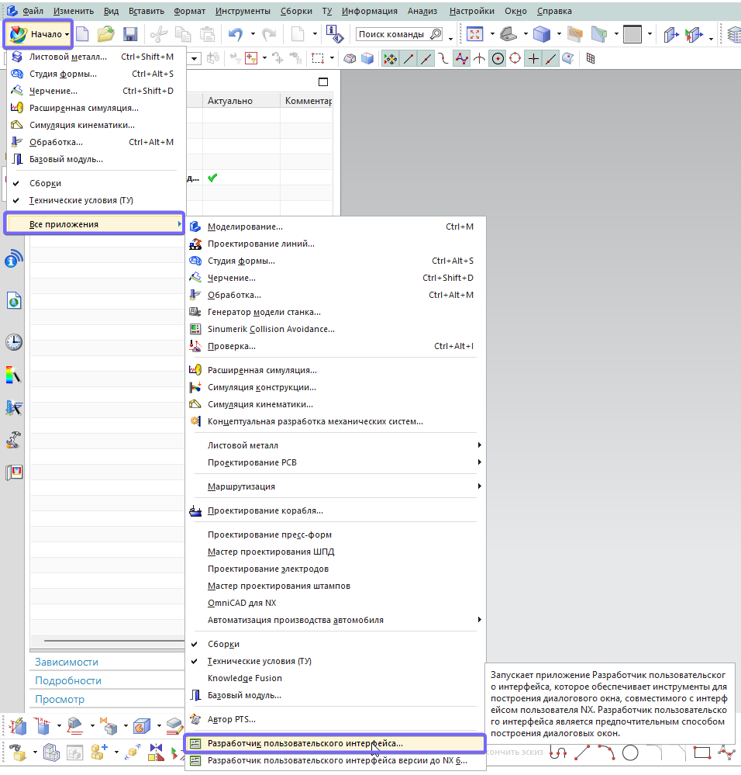
Рисунок 16 – Расположение редактора интерфейса
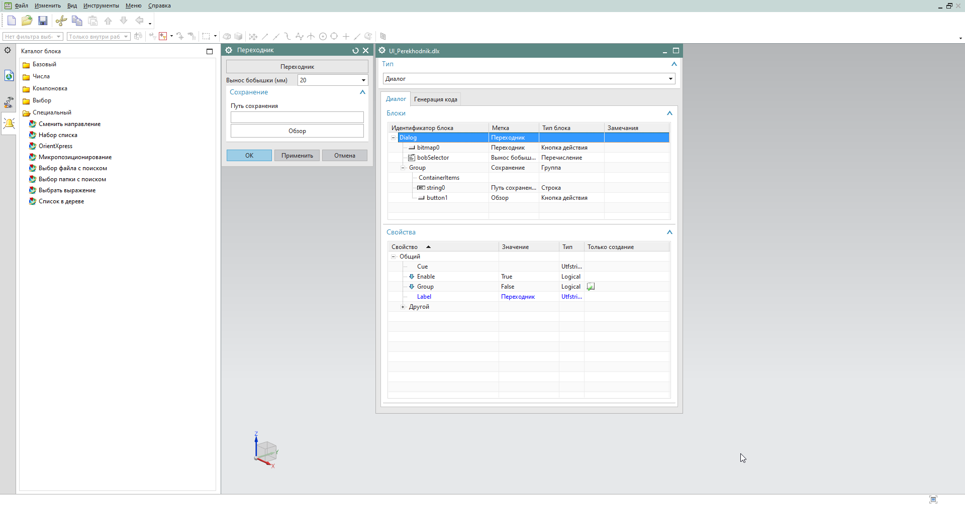
Рисунок 17 – Текущий дизайн окна

Запуск библиотеки
Библиотека запускается по пути x64/Release/Perekhodnik.dll. В диалоговом окне можно выбрать размер выступа бобышки и путь сохранения детали. При нажатии ОК или Применить строится деталь и сохраняется по указанному пути.
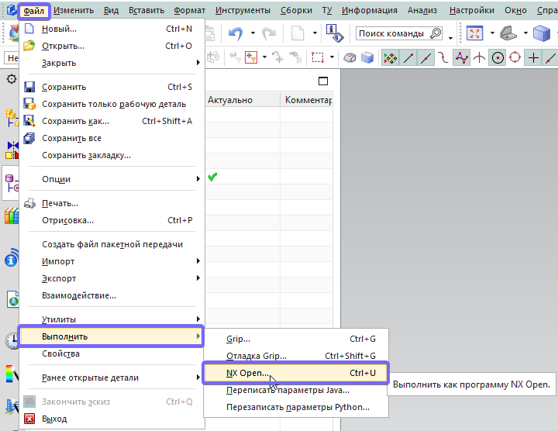
Рисунок 18 – Запуск DLL из интерфейса NX
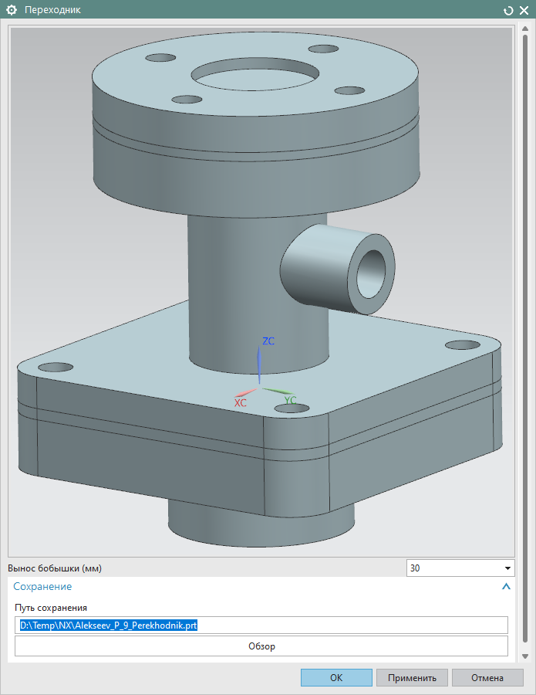
Рисунок 19 – Окно редактора построения
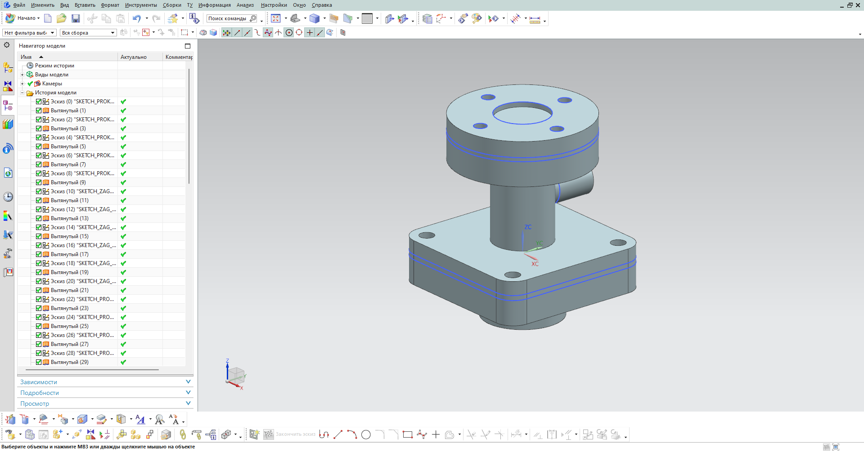
Рисунок 20 – Результат построения

